Дата: 07.12.2022 Клас: 4-Б

Предмет : Англійська мова

Тема: Прикрашаємо будинок.

***Мета:***

***• навчальна****: ознайомити з новими лексичними одиницями за темою, активізувати вивчений лексико-граматичний матеріал, описувати традиції та виражати своє ставлення до них, вдосконалити навички читання, аудіювання й усного мовлення, збільшити обсяг знань про специфіку мови.*

*•* ***розвиваюча****: розвивати логічне мислення, увагу та зорову пам'ять, спостережливість, удосконалювати фонетику та артикуляцію звуків, розвивати усні комунікативні вміння.*

*•* ***виховна****: виховувати зацікавленість у розширенні своїх знань, поєднувати навчальний матеріал із життям,збагачувати загальну культуру здобувачів освіти.*

**Вчитель:** Глуговська Л.Г.

**Хід уроку**

***1. Warming up (Розминка)/ Listening***

- Hello, children! How are you?

*Пропоную Вам переглянути відео про Новорічні свята.*

<https://www.youtube.com/watch?v=gh3alZqCTY0>

***2. Learning new words***

***Ex. 1 p. 50***

***Запишемо у словник нові слова:***

* ***hearts /хатс/ серця***
* ***stars /старс/ зірки***
* ***balls /болс/ кульки***
* ***garlands /гарлендс/ гірлянди***

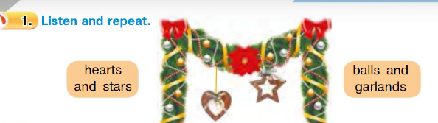

***3.Reading***

***Ex. 2 p. 50***

*Прочитай діалог. Що робить Амала?*

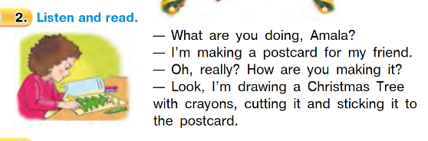

***4. Speaking***

***Ex. 3 p. 50***

*Прочитай привітальні листи. Розкажи, як ти привітаєш своїх рідних та близьких зі святом?*

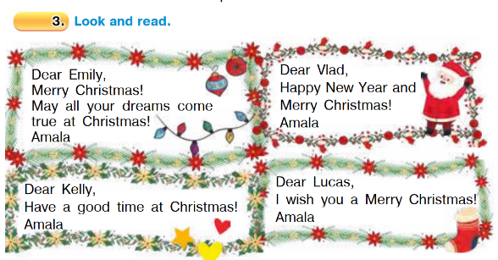

***5. Writing***

***Wednesday, the seventh of December  
Homework  
Ex. 4 p. 50***

*Доповніть речення запропонованими словами з рамочки. Зверніть увагу, в цій вправі Вам допоможе текст та нові слова, які ми опрацювали.*

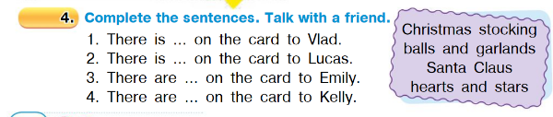

***6. Homework*Домашнє завдання:**

1. Опрацювати конспект уроку;

2. Вичити нові слова;

3. Ex. 4 page 50 (письмово).

**Надіслати виконані вправи у Вайбер (0964124047) – Людмила Григорівна або прикріпити на Human.**